Приложение № 1
к документации об аукционе на право
заключения договора купли-продажи
лесных насаждений

Предмет аукциона № 9

Начальная цена предмета аукциона: 19 822 руб. 92 коп.
Кадастровый номер: 21:11:000000:4894
Канашское лесничество
Тобурдановское участковое лесничество

Номер лесного квартала |  | Номер лесотакса-ционного выдела-делянки | Площадь лесосеки, га | Хозяйство, преобла-дающая порода | Породы | Объем, куб. метров
 |  |  |  |  |  | Деловая |  |  |  | Дрова | Хворост-неликвид | Итого
 |  |  |  |  |  | Круп-ная | Сред-  няя | Мел-  кая | Итого | Дрова | Хворост-неликвид
22 |  | 13 | 8,9 | м/л | береза | 48 | 12 |  | 60 | 17 | 11 | 88
 |  |  |  |  | осина | 53 | 4 |  | 57 | 324 | 96 | 477
 |  |  |  |  | итого | 101 | 16 |  | 117 | 341 | 107 | 565

ПЛАН ЛЕСНОГО УЧАСТКА
Местоположение: Чувашская Республика, Канашское лесничество, Тобурдановское участковое лесничество, квартал 22

Вид разрешенного использования: заготовка древесины

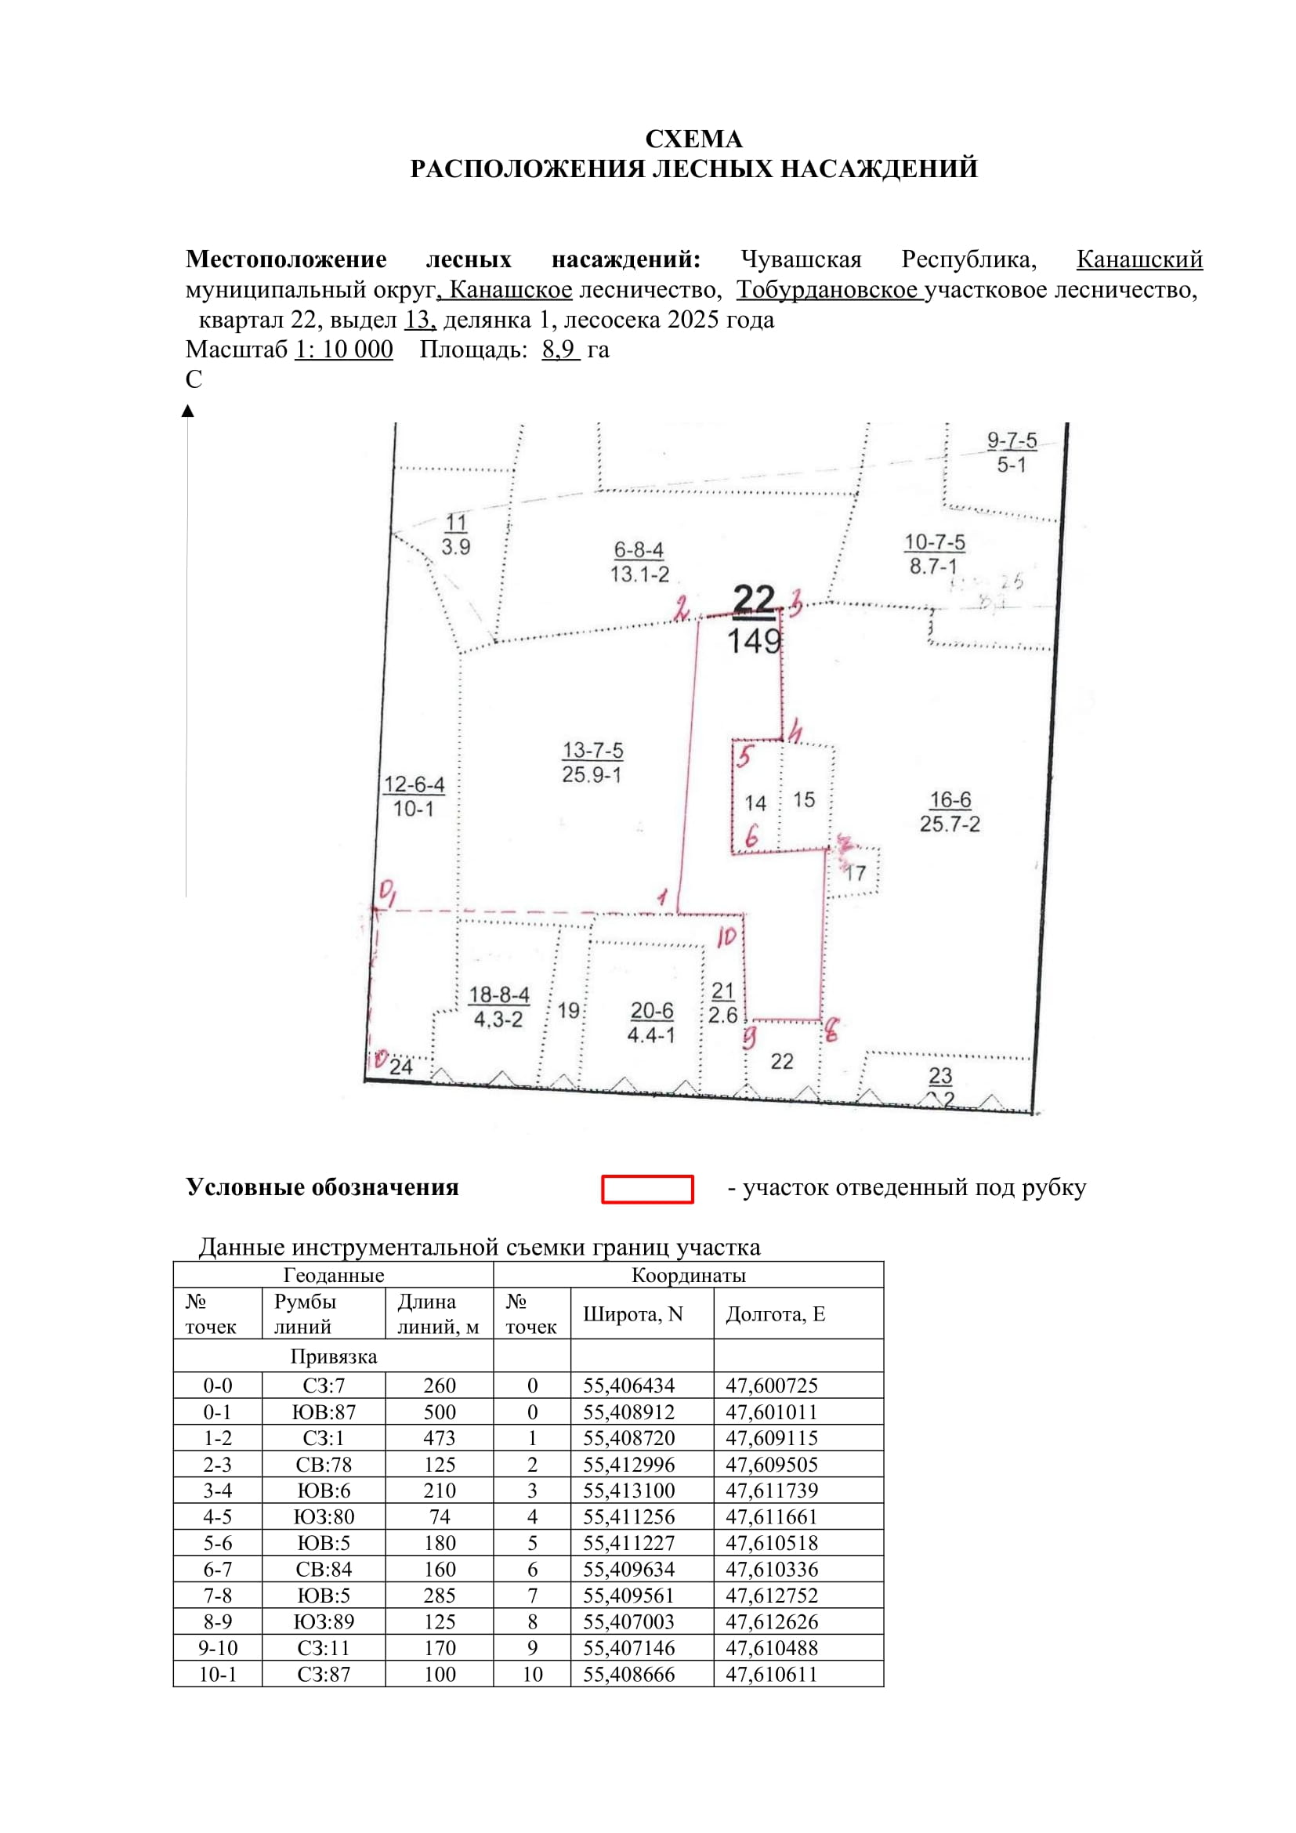

Таксационное описание лесных насаждений,
выставляемых на аукцион на право заключения
договора купли-продажи лесных насаждений
Наименование  участкового лесничества | №  кв. | №  выд. | Площадь,  га | Состав  насаждения | Возраст | Бони-  тет | Общий  запас вырубаемой древесины,  куб.м.
Канашское | 22 | 13 | 8,9 | 9Ос1Лп+Б | 65 | 1 | 565

Характеристика лесных насаждений
га

Общая площадь - всего | в том числе
Общая площадь - всего | лесные земли |  |  |  |  | нелесные земли
Общая площадь - всего | покрытые лесной растительностью - всего | в том числе покрытые лесными культурами | лесные питомники, плантации | непокрытые лесной растительностью | итого | дороги | просеки | боло-та | дру-гие | ито-го
8,9 | 8,9 |  |  |  | 8,9

Целевое назначение лесов | Номер квартала (выдела) | Преобладающая порода | Площадь, га/  запас вырубаемой древесины, куб. м | в том числе по группам возраста древостоя, га / куб. м
 |  |  |  | молодняки | средневозрастные | приспевающие | спелые и перестойные
Тобурдановское участковое лесничество
Защитные леса  (леса, расположенные в зеленых зонах) | 22/13 | осина | 8,9/565 |  |  |  | 8,9/565

